ATIVIDADE DE CASA
VAMOS LOCALIZAR A FOLHA DE LONDRINA NO MAPA?
OBSERVE O MAPA COM MUITA ATENÇÃO.
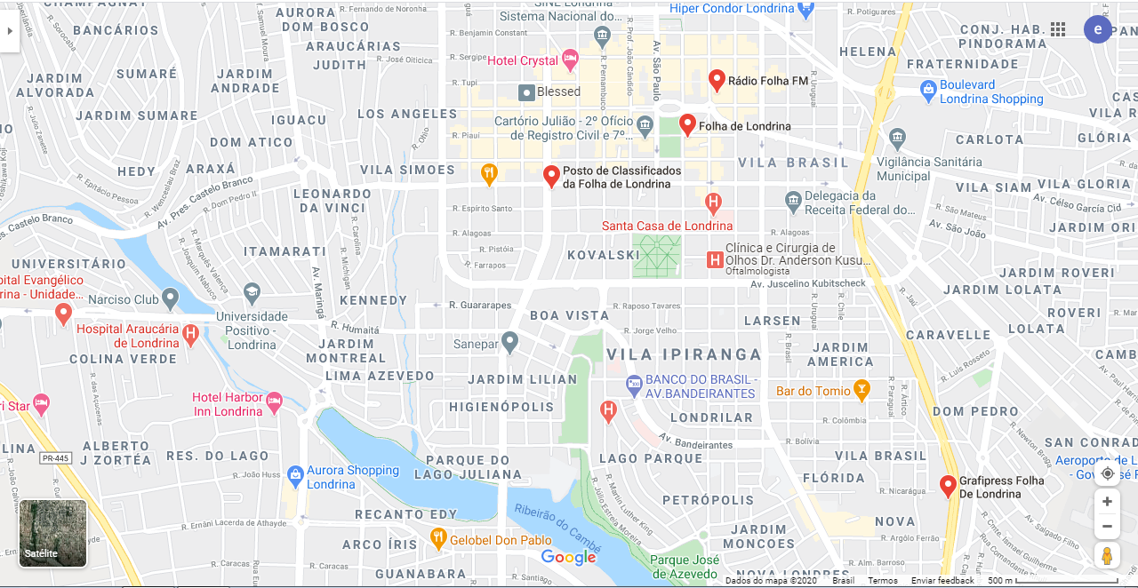

- LOCALIZE A FOLHA DE LONDRINA, A RÁDIO FOLHA E OS CLASSIFICADOS DA FOLHA DE LONDRINA E CIRCULE-OS.
- ESCREVA QUAIS SÃO OS PONTOS DE REFERÊNCIA QUE FICAM PERTO DO JORNAL FOLHA DE LONDRINA.

